Ярковская Светлана Андреевна

Дата рождения: 31.10.1998 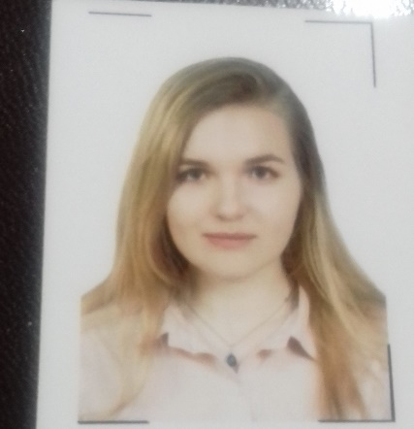
Место жительства: Мурманск
Гражданство: Российская Федерация
Адрес Email: yarkovskaya.2016@mail.ru

Образование:
Колледж: Мурманский педагогический колледж
ВУЗ: Мурманский арктический государственный университет
Институт: СГИ
Направление подготовки: Журналистика
Курс: 1
Группа: 1БЖУР

Цели:
1. Совершенствование профессиональных навыков путём активного участия в медиасреде.
2. Получение должности журналиста, работать в сфере редактора журналов
3. Систематизация полученных знаний и применение их на практике.

Навыки:
1. Уверенный пользователь ПК:
- Power Point;
- навыки оперативного поиска информации в сети Интернет.
2. психология общения в социальной сфере

Личные качества: ответственность; коммуникабельность; внимательность; быстрая обучаемость.
Опыт: работа с детьми

